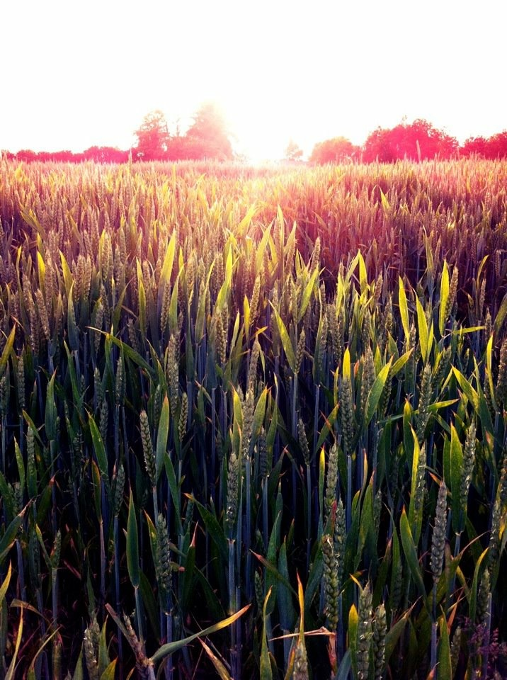
Sommer
der Sommer
Bild „Sommer“– von iMINT-Akademie Berlin, Sciene4Life für SenBJW Berlin. Lizenz CC BY 3.0 DE

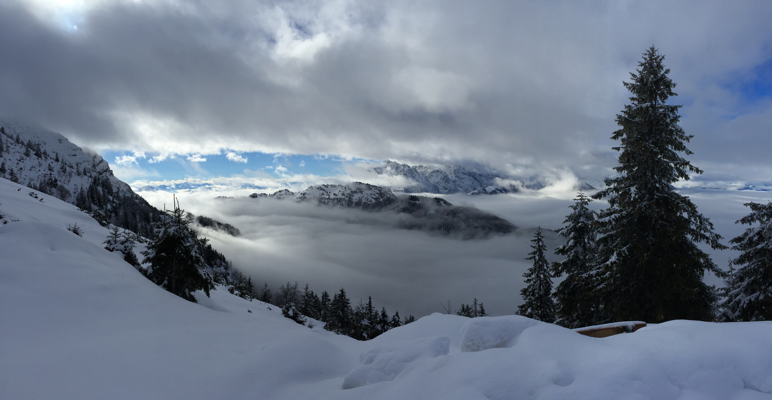
kalter Winter
der Winter
Bild „Winter“– von iMINT-Akademie Berlin, Sciene4Life für SenBJW Berlin. Lizenz CC BY 3.0 DE

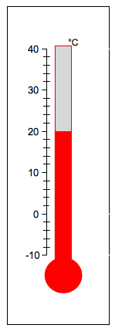

das Thermometer
das Thermometer
Bild „Thermometer“ von iMINT-Akademie Berlin, Science4Life Academy für SenBJW Berlin. Lizenz CC BY 3.0 DE

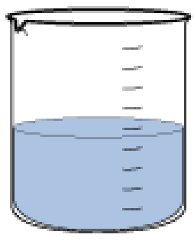

Becherglas
Das Becherglas
Bild „Becherglas“ von iMINT-Akademie Berlin, Science4Life Academy für SenBJW Berlin. Lizenz CC BY 3.0 DE

